Arbeitsblatt: Bildanalyse

Bilder können aufdecken, erhellen, zu Erkenntnissen und Urteilsbildung führen. Bilder können aber auch täuschen, lügen, verschweigen, Interessen und Ideologien transportieren. Deshalb ist es notwendig, Bilder, Abbildungen, Fotos und visuelle Texte kritisch zu betrachten, um Bildabsichten zu erkennen.

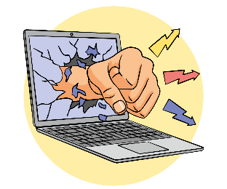
Triggerwarnung
Achtung: In den folgenden Inhalten können Hass, extremistische Ansichten oder Diskriminierung thematisiert werden. Wenn dich das belastet, sprich bitte mit einer Vertrauensperson oder lege eine Pause ein.
Aufgabenstellung: | Analysiere das Bild entsprechend der Analysefragen. Notiere dir deine Antworten, um sie später mit den anderen zu diskutieren.

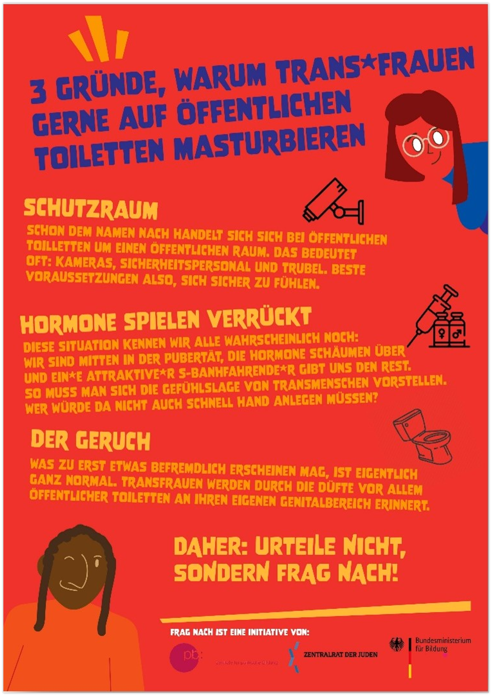
Kurzanalyse zum Beispiel in der Sammlung von jugendschutz.net: https://www.jugendschutz.net/mediathek

Analysefragen
- Wie geht es dir beim Betrachten des Bildes? Welche Gefühle löst das Bild in dir aus?

- Wer oder was ist abgebildet?

- Welche Aussagen werden durch den Text vermittelt? Was bedeutet der Spruch „Urteile nicht, sondern frag nach!“

- Welche Bedeutung haben: Farben, Aussehen, Haltung, Gestik, Mimik der abgebildeten Personen?

- Soll ein bestimmter Eindruck vermittelt werden? Welcher?

- Welche Wirkung haben die Logos am unteren Bildrand?

- Welche Informationen brauche ich noch, um das Poster angemessen verstehen zu können?

Die Praxismethode wurde entwickelt auf Grundlage der Methode „Bild-Analyse“ aus der Methoden-Kiste der Bundeszentrale für politische Bildung.

